入库提效专题V2.0 采购单原始表自动补充追溯码

概览
1.掌店易存量/增量供应商补充码上放心entid的方法
2.掌店易入库行和码上放心出库行的明细匹配流程

需求

1. 掌店易存量/增量供应商补充码上放心entid的方法
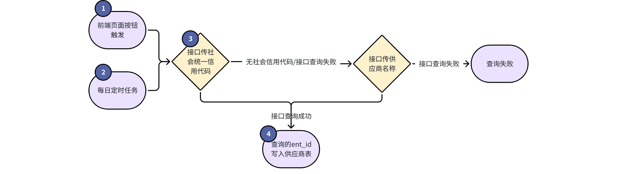

1.1 掌店易供应商清单页面新增按钮【查询码上放心企业id】
- 点击【查询码上放心企业id】按钮，触发一次查询流程，最终查询成功则覆盖更新字段【码上放心企业ID】，查询失败toast提示：查询失败
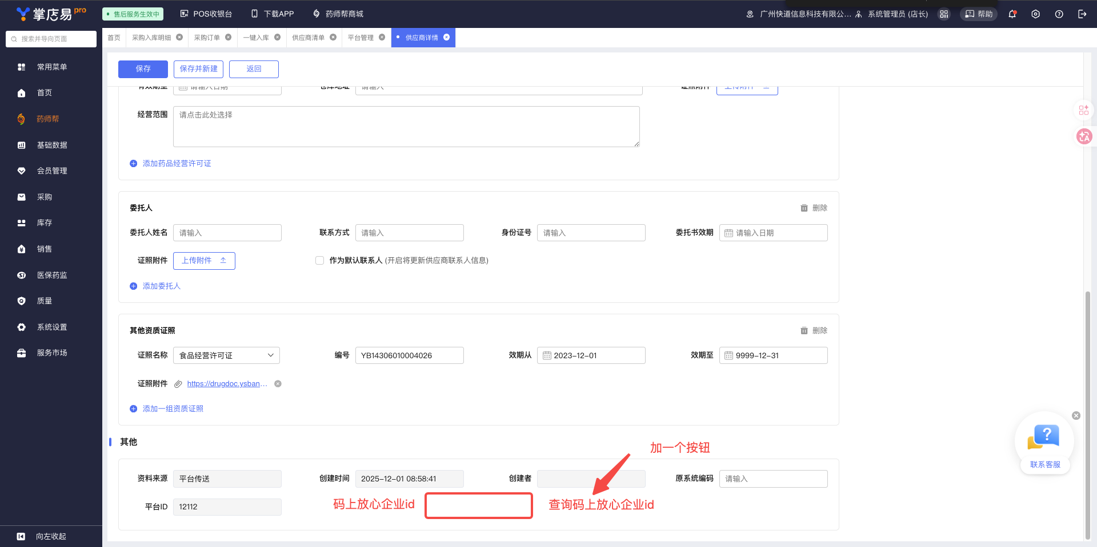

1.2 新增每日定时任务
- 新增每日定时任务，针对【码上放心企业id】字段为空的供应商，触发一次查询流程

1.3 新增接口对接-根据企业名称或证号查询企业信息列表
- 请求参数传参说明
- ref_ent_id：我们自己的码上放心上的企业id
- org_code：掌店易企业社会信用统一代码（businessdoc.regno）
- ent_name：掌店易企业名称（businessdoc.businessname）
- 响应参数取值说明
- ent_id：我们要记录的【码上放心企业id】
[该类型的内容暂不支持下载]

1.4 供应商清单新增字段【码上放心企业id】
- 与掌店易供应商1对1，非必填，供应商清单页面新增此字段，可编辑

2. 掌店易入库行和码上放心出库行的明细匹配流程
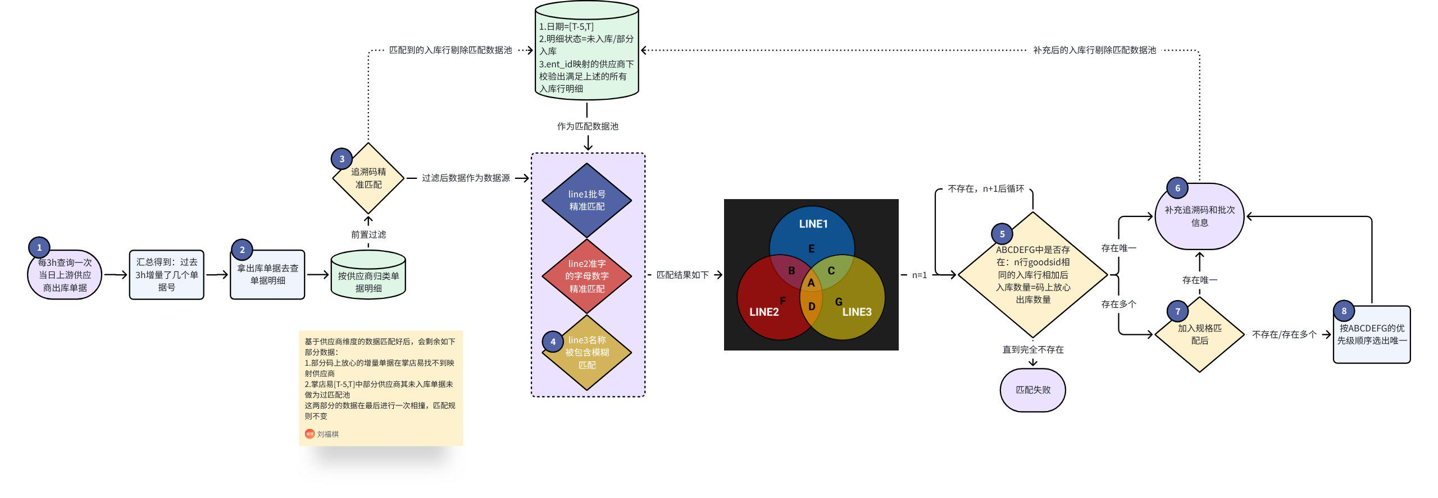

2.1 新增接口对接-零售药店查询本企业上游企业出库单据信息
- 定时任务具体规则是什么？
- 每天3点首次触发，每3h触发一次校验出增量订单
- 请求参数传参说明
- ref_ent_id：我们自己的码上放心上的企业id
- begin_date：当前时间点-1h的日期
- end_date：当前时间点-1h的日期
- 响应参数取值说明
- bill_code：上游供应商在码上放心传的单据ID
- from_user_id：上游供应商在码上放心的企业ID
[该类型的内容暂不支持下载]

2.2 新增接口对接-上游出库单单据明细查询
- 需要查询哪些单据明细
- 1.零售药店查询本企业上游企业出库单据信息接口拿到的增量单据号
- 2.并且单据供应商码上放心企业id可以在掌店易的供应商清单中定位到唯一供应商
- 求参数传参说明
- ref_ent_id：我们自己的码上放心上的企业id
- bill_code：上游供应商在码上放心传的单据ID
- from_ref_user_id：上游供应商在码上放心的企业ID
- to_ref_user_id：我们自己的码上放心上的企业id
- 响应参数取值说明
- produce_date：生产批号，用做批次信息补充入库行，也用作批号对码
- valid_end_date：效期，用做批次信息补充入库行
- produce_batch_no：产期，用做批次信息补充入库行
- physic_name：码上放心药品名称，用作名称对码
- package_spec：码上放心药品规格，用作规格对码
- approval_no：码上放心批准文号，用作准字对码
- least_pkg_amount：码上放心单据明细数量，用作数量对码
- code_info_list_dto_list[code]：追溯码
- 注意事项
- 后端留意一下code_info_list_dto_list[code_level]是否=1且追溯码数量是否=least_pkg_amount
[该类型的内容暂不支持下载]

2.3 前置过滤药师帮已补充追溯码的数据
现在药师帮部分采购单会接口自动带上追溯码，在正式匹配前，我们通过追溯码精准匹配判断哪些行是已经补充了追溯码的，对码上放心单据明细（数据源）和掌店易单据明细（匹配池）做过滤
- 数据源过滤：比如说12盒药12个追溯码，其中某一个追溯码精准匹配成功（不管其他11盒是不是能够精准匹配成功），整行12盒药不再参与后续匹配流程
- 匹配池过滤：药师帮订单只要原始采购单上有录入追溯码的（不管有没有录全），都过滤不再参与后续匹配流程

2.4 名称模糊匹配规则
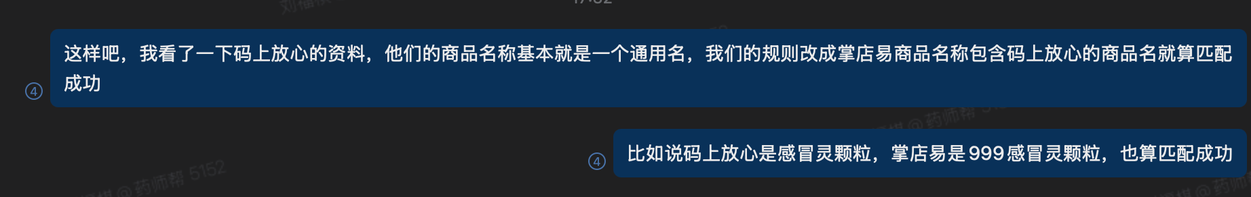

2.5 数量匹配规则
- 为什么要这样做？
- 码上放心单据明细行VS掌店易单据明细行 不一定是一对一，我暂时没见到例子，但是理由如下
- 1.单据就不是1对1（已验证），说明上游供应商未严格要求自己
- 2.码上放心平台接口对此未做任何限制，供应商按自己的习惯传
- 3.采购可能会同药同批不同单采购，这对掌店易肯定是两行单据明细，但是上游供应商往往合并发货，极有可能传成一条单据明细
- 4.掌店易本身会因为单价不同将同单同药同批分两行录入，上游供应商不会管这么多
- 所以说留个心眼，如果1对1数量匹配不上，可能是1对多，我们就两两组合、三三组合，凑出来多种可能性
- 注意事项
- 注意是goodsid相同的组合

2.6 补充追溯码/批次信息的规则
- 追溯码补充
- 补充到采购单原始表，遇到入库行组合依次补充即可
- 批次补充
- 补充到采购单原始表，只有当批次不完整时才全量覆盖更新

2.7 规格匹配接口
- 复用平台或掌店易的，我们传两个规格，接口回传我们是否匹配成功

2.8 多结果优先级规则
- 多入库行组合之间如何对比优先级？
- 先对比入库行中优先级最高的，再对比次高的，依次往下对比

